# Текстурный подход в сегментации изображений

# Сегментация

Задачей сегментации является разделение изображения на связанные по определенным признакам отдельные области. Критерии сегментации:

1. Области сегментированного изображения должны быть однородны по некоторому признаку.

2. Внутренние части сегментированных областей должны иметь простую форму и не содержать большого количества мелких отверстий.

3. Смежные сегменты должны существенно отличаться по выбранному признаку. Признаки, которые можно использовать для сегментации: яркость, цвет, текстурные признаки, пространственные связи, и др. К текстурным характеристикам относятся: энтропия, энергия, инерция, локальный диапазон.

# 2. Понятие текстуры

Существует два основных подхода к определению текстуры изображения:

1. интерпретация текстуры как повторения базовых примитивов, имеющих различную ориентацию в пространстве. Примерами в этом случае могут служить текстуры ткани, кирпичной стены и т.д.
2. текстура рассматривается как некий непериодический и однородный аспект, не обладающий ярко выраженными краями (например, дерн, кора, земля, и так далее, рассматриваемые с большого расстояния), т.е. представляет собой вероятностный метод решения проблемы текстуры.

Выбор одного или другого определения зависит от типа сегментируемого изображения. Подход к обработке текстур разного типа происходит по-разному. Для работы с аэрофотоснимками наиболее подходящим является второе определение.

В цифровой обработке изображений для описания текстуры области применяются 3 различных подхода: статистический, структурный и спектральный. Статистические методы позволяют охарактеризовать текстуру области как гладкую, грубую, зернистую. Структурные методы занимаются изучением взаимного расположения простейших составляющих изображения, как, например, при описании текстуры из параллельных линий, проходящих с постоянным шагом. Спектральные методы основаны на свойствах Фурье-спектра и используются, прежде всего, для обнаружения глобальной периодичности в изображении по имеющим большую энергию узким выбросам на спектре. В дальнейшем будет изучен статистический подход.

# Статистический подход к текстурной сегментации

На вход подается изображение, состоящее из двух различных текстур. Результатом сегментации является два отдельных изображения текстур и граница между ними.

Шаг 1: Считывание изображения.

Шаг 2: Определение текстуры изображения.

Пусть z – случайная величина, соответствующая яркости элементов изображения, а p(z), i = 0,1,2..L-1– ее гистограмма, где L обозначает число различных уровней яркости. Центральный момент порядка n случайной величины z равен:

$μ_{n}\left(z\right)=\sum_{i=0}^{L-1}{{\left(z_{i}-m\right)}^{n}p\left(z_{i}\right)},$

где m – среднее значение z (средняя яркость изображения):

$m=\sum_{i=0}^{L-1}{z_{i}p\left(z_{i}\right)},$

Значение стандартного отклонения:

$s=σ\left(z\right),$

Шаг 3: Создание грубой маски для выделения более крупной текстуры. Одна из полученных текстур будет более мелкой, более зернистой. В данном случае это водная зона. Для отделения одной области от другой создаем маску, которая удаляет «маленькие» объекты. Для этого необходимо написать функцию определения связанного множества пикселей на бинарном изображении и рассчитать площадь полученных объектов. Функция определения связанного множества пикселей проверяет 8 соседних пикселей на цвет. Если цвет совпадает, то они принадлежат одному объекту, в противном случае – к различным. Все объекты с площадью, меньше заданной величины, удаляются.

Шаг 4: Отображение результатов сегментации. После применения маски получаем выделенную область суши и четкую границу между двумя зонами .

# Скриншоты работы программы

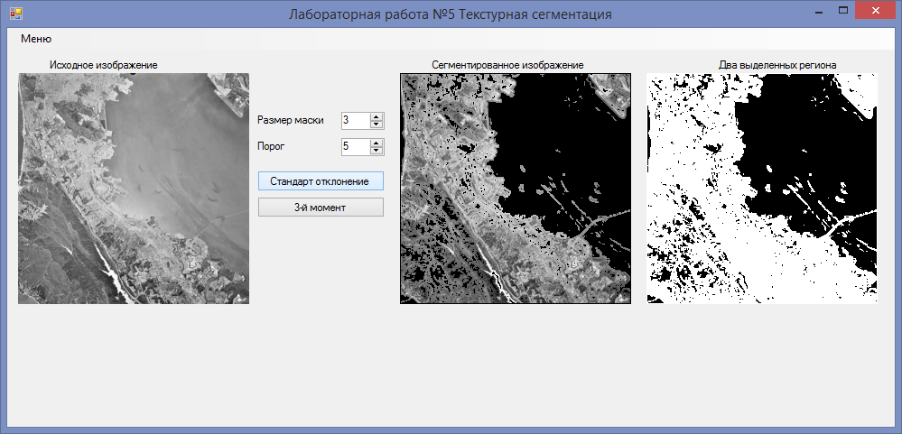

Рисунок 1. Результат определения текстуры по формуле стандартного отклонения.

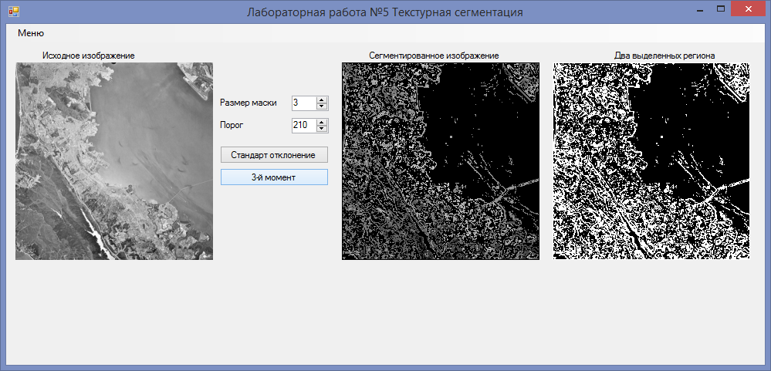

Рисунок 2. Результат определения текстуры по формуле 3-й момент.